  PRO LOCO |   Comune di Trezzano s./N Assessorato Politiche Ambientali. |  SALVAMBIENTE

Pro Loco - Casa delle Associazioni – Via Cavour 22, ogni martedì dalle 17 alle 19, segreteria 333-64.61.354.
Salvambiente - Casa delle Associazioni – Via Cavour 22, ogni martedì dalle 18 alle 19, segreteria 348-652.8009

Presentano:
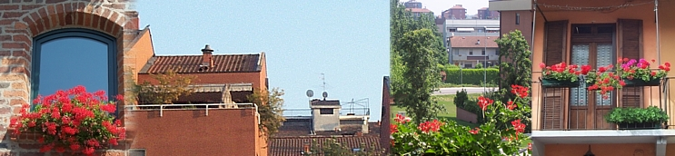

Dal 1 al 31 maggio 2009 addobba il tuo balcone e segnalaci la tua adesione. In occasione di una successiva manifestazione, luogo e data da definire, verranno premiati i balconi giudicati i migliori da una apposita giuria.
L’ISCRIZIONE AL CONCORSO E’ GRATUITA.
PER INFO: CONTATTARE:

LIVIO NARDELLI 024453387 – L. FABBRI 3336461354 – P. PATERGNANI 024455536
,
Segnalateci il vostro balcone o quelli più belli.
Tutti i balconi saranno ospitati sul sito: WWW.TrezzanoW.it

REGOLAMENTO – Concorso “BALCONI FIORITI”
L’iniziativa, organizzata dalla PRO LOCO e dall’Associazione SALVAMBIENTE, è aperta gratuitamente a tutti i Trezzanesi.
- I fiori e le piante s’intendono in vaso e disposti su balconi, davanzali e spazi ricadenti ubicati a Trezzano s./N.
- Il periodo del concorso sarà dal 1 al 31 maggio 2009.
- Entro tale data, il balcone dovrà essere segnalato ad uno dei referenti sopra indicati affinché si provveda a fotografarlo od a certificarne l’autenticità dove la foto sia direttamente pervenuta: al sito www.TrezzanoW.it, ovvero direttamente consegnata dal proprietario presso la sede Pro Loco - Casa delle Associazioni – Via Cavour 22, IMBUCANDO DIRETTAMENTE NELLA CASSETTA POSTALE.
- L’adesione al concorso comporta una tacita liberatoria per la pubblicazione e riproduzione della foto in concorso quale la PRO LOCO e SALVAMBIENTE riterranno
5) I premi offerti saranno assegnati nel corso di una successiva manifestazione – data e luogo da definirsi – ai primi tre classificati.
6) Un’apposita commissione composta da esperti e rappresentanti del modo associativo trezzanese, valuterà tutti i balconi
segnalati. Il parere espresso dalla commissione giudicatrice è insindacabile.

